**Aufgabenbeispiel**

**Einführungsphase, Grundkurs neueinsetzend, 3. Quartal**

***Prepariamo uno scambio scolastico***

Italiano

**Prepariamo uno scambio scolastico EF, GK (n) 3. Quartal**

*Voi volete partecipare ad uno scambio scolastico con un liceo a San Benedetto del Tronto. Per questo dovete svolgere alcune attività per prepararlo.*

**Procedimento**

Per preparare il vostro scambio dovete lavorare sui quattro compiti seguenti.

Ogni compito ha diversi fogli di lavoro che sono importanti per la vostra preparazione.

Dovete fare tutti i compiti prima di scrivere l’e-mail al vostro partner italiano e prima di parlare a vostra madre/ a vostro padre.

Alla fine ognuno di voi consegna tutti i compiti insieme con la vostra lettera.

**Buon divertimento!!**

***Prepariamo uno scambio scolastico*, EF GKneu, 3. Quartal**

**Qualitätszirkel – Struktur der Lernaufgabe**

**Situative Aufgabe 1:**

Organizzate il vocabolario per **descrivere un appartamento** in una mappa concettuale.

*Präpositionen; Bezeichnung für Zimmer; Lexik für Wohnungs-beschreibung; eigene Wohnung beschreiben*

AB1:

Wohnungsbeschreibung (Präpositionen)

**Lernaufgabe:**

Voi volete partecipare ad uno scambio scolastico con un liceo a San Benedetto del Tronto. Per questo dovete svolgere alcune attività per prepararlo.

**Situative Aufgabe 2:**

Presentate la vostra famiglia. Come sono i tuoi nonni, tua sorella…?

*Kennenlernen von Familienbezeichnungen sowie Adjektiven zur Personencharakterisierung; Schreiben über ihre familiäre Situation*

AB2:

Grundrisse/Wohnungs-beschreibung (Tandembögen)

AB: Consigli per scrivere un blog

AB: Informations text über Essen (Deutsch)

AB1:

Familienbezeichnungen

AB3:

Beschreibung der eigenen Wohnung/ Lexik

AB2:

Adjektive

(Charaktereigenschaften)

**Produkt:**

Zum einen ein Gespräch, das die Schülerin/der Schüler mit ihrer/seiner deutsch-sprachigen Mutter führt und über die Umstände des Austausches und den Ort San Benedetto del Tronto berichtet; zum anderen eine E-Mail an die italienische Austauschpartnerin/den italienischen Austauschpartner, in der persönliche Informationen ausgetauscht werden (z.B. über Wohn- und Familiensituation).

AB1:

Informationstext über San Benedetto del Tronto (Italienisch)

**Situative Aufgabe 3:**

Il tuo amico/la tua amica italiano/a vorrebbe sapere che cosa si può fare a Essen perché non capisce tutte le informazioni tedesche in Internet. Riporta le informazioni più importanti per lei/lui.

*strategiegestützte Präsentation der Stadt Essen bzw. der eigenen Stadt*

AB2: Text von Gianmarco Capecci (Italienisch)

AB1: Produktive Strategien zur Sprachmittlung

AB3: Sprachmittlung (Anwendung)

AB2:

Come presentare una città (Produkt I)

**Situative Aufgabe 4:**

Prima della partenza voi trovate queste informazioni su San Benedetto del Tronto in Internet. Vostra madre / vostro padre non capisce l’italiano e così aiutate a riportare le informazioni più importanti in tedesco.

**AB 1**



*Ecco l’appartamento della famiglia Bollettini. A destra dell’ingresso ci sono la camera di Matteo, il bagno grande e la cucina. A sinistra della cucina si trova il soggiorno con un balcone. Accanto al soggiorno ci sono la camera da letto dei genitori e la camera degli ospiti. Di fronte alla camera degli ospiti si trova il bagno piccolo. A sinistra dell’ingresso c’è lo studio. La camera di Matilde si trova fra lo studio e il bagno piccolo.*

1. **Come si dice in italiano per…?**
2. gegenüber - ________________________________________________________
3. links von- ________________________________________________________
4. neben - ________________________________________________________
5. rechts von - ________________________________________________________
6. zwischen - ________________________________________________________

|  |
| --- |
| il balcone |
| la camera degli ospiti | la camera da letto dei genitori | | il soggiorno / il salotto | | | | la cucina | | |
|  | il corridoio | | | | | | | il bagno grande | |
| il bagno piccolo | la camera di Matilde | lo studio | | Sei qui.🚹 | | | | | la camera di  Matteo |
|  | | | | l’ingresso | | | | |  |

**AB 2a**

**L’appartamento della famiglia Nencioni A**

*Cerca un partner (B)!* ***Dove sono il bagno grande, la camera di Antonia, il soggiorno, il balcone, il corridoio e la cucina?***

*Prova a completare la piantina dell’appartamento con l’aiuto del tuo partner!*

|  |
| --- |
|  |
|  | la camera da letto dei genitori | |  | | | | la sala da pranzo | | |
|  |  | | | | | | |  | |
| la camera di Carlo |  | lo studio | | Sei qui.🚹 | | | | | il bagno piccolo |
|  | | | | l’ingresso | | | | |  |

**🛈**

Potresti dirmi dove si trova la cucina?

posso trovare

Dall’ingresso giri a destra e prendi la prima

giri a sinistra la seconda porta a sinistra.

a destra.

**AB 2b**

**L’appartamento della famiglia Nencioni B**

*Cerca un partner (A)! Dove sono la camera da letto dei genitori, la sala da pranzo, il bagno piccolo, l’ingresso, lo studio, la camera di Carlo? Prova a completare la piantina dell’appartamento con l’aiuto del tuo partner!*

|  |
| --- |
| il balcone |
| il bagno grande |  | | il soggiorno | | | |  | | |
|  | il corridoio | | | | | | | la cucina | |
|  | la camera di  Antonia |  | | Sei qui.🚹 | | | | |  |
|  | | | |  | | | | |  |

**🛈**

Potresti dirmi dove si trova la cucina?

posso trovare

Dall’ingresso giri a destra e prendi la prima

giri a sinistra la seconda porta a sinistra.

a destra.

**AB 3**

*1. Adesso descrivi il tuo appartamento!*

__________________________________________________________________________________________________________________________________________________________________________________________________________________________________________________________________________________________________________________________________________________________________________________________________________________________________________________________________________________________________________________________________________________________________________________________________________________________________________________________________________________________________________________________________________________________________________________________________________________________________________________________________________________________________________________________________________________________________________________________________________________________________________________

oppure:

2. Disegna il tuo appartamento ideale! Descrivilo al tuo partner che deve disegnarlo! Poi tu devi disegnare l’appartamento ideale del tuo partner.

*3. Adesso organizza il vocabolario per “Descrivere un appartamento” in una mappa concettuale***!**

**AB 1**



1. Ciao, sono Matteo. Ti presento la mia famiglia. Mio padre si chiama Luigi, mia madre Federica. Ernesto è mio nonno, mia nonna si chiama Maria. Io sono il loro nipote. L’altra nonna è Leonarda e mio altro nonno si chiama Giuseppe. Ninetta è mia zia. È la sorella di mia madre. Sua figlia si chiama Matilde. È mia cugina. Io non ho un fratello.
2. **Come si chiama… / Come si chiamano…?**

* la madre di Ninetta: ___________________________________________
* il figlio di Ernesto: ___________________________________________
* il cugino di Matilde: ___________________________________________
* le nonne di Matteo: ___________________________________________

1. **In quale relazione stanno…?**

* Matteo e Ninetta: ___________________________________________
* Matilde e Ninetta: ___________________________________________
* Luigi e Maria: ___________________________________________
* Giuseppe e Matteo: ___________________________________________
* Federica e Leonarda: ___________________________________________

1. **Presenta la tua famiglia al tuo vicino!**

**AB 2**

**Caratterizzare una persona**

*Trova il contrario.*

timido/a 🞻 triste 🞻 antipatico/a 🞻 scontento/a 🞻 impaziente 🞻 cattivo/a 🞻 intollerante

|  |  |
| --- | --- |
| + | - |
| allegro / a |  |
| buono / a |  |
| contento / a |  |
| coraggioso / a |  |
| paziente |  |
| simpatico / a |  |
| tollerante |  |

*Presenta la tua famiglia! Come sono i tuoi nonni, tua sorella…? (Devi utilizzare anche gli aggettivi del compito 2)*

__________________________________________________________________________________________________________________________________________________________________________________________________________________________________________________________________________________________________________________________________________________________________________________________________________________________________________________________________________________________________________________________________________________________________________________________________________________________________________________________________________________________________________________________________________________________________________________________________________________________________________

**AB 1**

**Presentare informazioni tedesche in italiano**



Hier sind einige Strategien aufgelistet, die dir nützlich sein können, wenn du in einer Sprachmittlungsaufgabe Informationen für jemanden auf Italienisch umschreiben oder zusammenfassen möchtest.

Bearbeite zunächst die folgenden Aufgaben zur Strategie.

**Produktive Strategien zur Sprachmittlung**

Strategie: *Synonyme*

Ersetze die unterstrichenen Begriffe durch ähnliche Formulierungen im Italienischen.

1. un giorno meraviglioso

________________________________________________________________

1. Quando andate in ferie?

_______________________________________________________________?

1. Quanto vengono i biglietti?

_______________________________________________________________?

Strategie: *Antonyme*

Markiere das Gegenteil.

1. bruttissimo: bellissimo grandissimo facilissimo
2. perfetto: moderno non va bene pieno
3. grande: nuovo piccolo giovane
4. difficile vecchio famoso facile

Drücke das Gegenteil aus.

*Esempio: ein trauriges Mädchen – una ragazza che non è felice*

1. ein lebhafter Junge

________________________________________________________________

b) eine sparsame Frau ________________________________________________________________

c) ein langweiliges Buch ________________________________________________________________

d) ein billiges Kleid ________________________________________________________________

Strategie: Umschreibungen

Markiere die richtige Umschreibung.

1. Eine Führung mitmachen
2. fare una visita guidata
3. partecipare ad una visita guidata
4. lavorare come guida turistica
5. Spazierengehen
6. lo fanno gli amici
7. fare una passeggiata
8. si fa in bicicletta

1. Umschreibe die Begriffe auf Italienisch.
2. der Park: __________________________________________________________________
3. die Gastronomie: __________________________________________________________________
4. das Ruhrgebiet: __________________________________________________________________
5. das Image (einer Person, eines Ortes):

____________________________________________________________________

Strategie: *Oberbegriffe*

Markiere das Beispiel, das nicht oder am wenigsten zum Oberbegriff passt.

1. eine Stadt besichtigen *cultura in vacanza in spiaggia*
2. Sport *dormire andare in bici pattini in linea*
3. Ruhrgebiet *zona industriale il museo Folkwang al mare*
4. das Wochenende *rilassarsi lavorare fare una gita in barca*

Strategie: *Vereinfachung von Sätzen*

Vereinfache die Sätze, ohne dass der Sinn verloren geht, und übertrage sie ins Italienische.

1. die Schwergewichte der deutschen Kulturszene (z.B. die wichtigsten Dinge/Elemente der deutschen Kultur)

_______________________________________________________________

1. das Kulturhauptstadtjahr hat der Region einen weiteren Schub gegeben

_______________________________________________________________

1. eine sehr gepflegte Anlage

_______________________________________________________________

**Anwendung der Strategie**

*Il tuo amico/la tua amica italiano/a vorrebbe sapere che cosa si può fare a Essen perché non capisce tutte le informazioni tedesche in Internet. Con l’aiuto dell’AB 1 riporta le informazioni più importanti per lei/lui.* *(presentazione orale)*

1. Leggi dapprima le informazioni tedesche e prendi degli appunti sulle informazioni più importanti. Gli appunti possono essere in tedesco! (lavoro singolo)
2. Usa le strategie di sopra per riportare i tuoi appunti in italiano. (lavoro singolo)
3. Presenta le informazioni al tuo partner in italiano. (lavoro in due)
4. Completa i tuoi appunti con le informazioni che mancano nella tua presentazione dell’inizio. (lavoro singolo)









**AB 2**

**Presentate la vostra città**

*Per presentare la vostra città dovete far attenzione agli aspetti seguenti: Dovete*

* dire dove si trova una cosa;
* descrivere i luoghi, monumenti ecc.;
* dire che cosa (non) si può fare nella tua città.

*Adesso preparate una presentazione della vostra città in italiano. Potete usare le informazioni dell’AB1 su Essen, ma potete anche aggiungere delle informazioni vostre, personali.*

*Incominciate cosÌ:*

*Essen – la mia città*

*Essen è una città grande nella zona della Ruhr …*

|  |  |  |  |
| --- | --- | --- | --- |
| il municipio | das Rathaus | tranquillo/a | ruhig |
| la panetteria | die Bäckerei | pulito/a | sauber |
| il duomo | Der Dom | sporco/a | schmutzig |
| la discoteca | die Discothek | enorme | riesig |
| la chiesa | die Kirche | alto/a | hoch |
| la metropolitana | die U-Bahn | comodo/a | gemütlich |
| il ristorante | das Restaurant | la posta | die Post |
| la banca | die Bank | il chiosco | das Kiosk |

Attenzione: Se la vostra città non è Essen, presentate la città dove abitate voi! Potete anche usare informazioni dall’Internet! Le parole seguenti vi possono aiutare:

**Produkt I**

*Scrivete un’e-mail al vostro partner italiano.*

* *Parlate anche della vostra famiglia,*
* *del vostro appartamento,*
* *della vostra città,*
* *delle cose che potete fare quando viene in Germania a trovarvi*
* *ecc.*

AB 1



*Prima della partenza voi trovate queste informazioni su San Benedetto del Tronto in Internet. Vostra madre / vostro padre non capisce l’italiano e così aiutate a riportare le informazioni più importanti in tedesco.*



Wikipedia Eintrag lizensiert unter CC- Lizenz

<http://it.wikipedia.org/wiki/San_Benedetto_del_Tronto> [22/10/2014]

San Benedetto del Tronto liegt in der Provinz…

**___________________________________________________________________________________________________________________________________________________________________________________________________________________________________________________________________________________________________________________________________________________________________________________________________________________________________________________________________________________________________________________________________________________________________________________________________________________________________________________________________________________________________________________________________________________________________________________________________________________________________________________**

**AB 2**

**Mi sento offidano 100%**

*Gianmarco Capecci vi dà le sue considerazioni personali della sua vita a San Benedetto del Tronto.* ***Riporta le informazioni più importanti in tedesco****.*

Leggi il testo. Come si dice per…

* una città / un piccolo paese del Medioevo (Mittelalter)

____________________________________________________________________

* una città che si trova alla costa

____________________________________________________________________

* una persona che è nata ad una certa città

____________________________________________________________________

* qualcuno che è nato ad Offida (aggettivo)

____________________________________________________________________

* una città non troppo grande

____________________________________________________________________

* dire che nei dintorni della città ci sono tanti borghi medievali

____________________________________________________________________

* dovere

____________________________________________________________________

* abitare

____________________________________________________________________

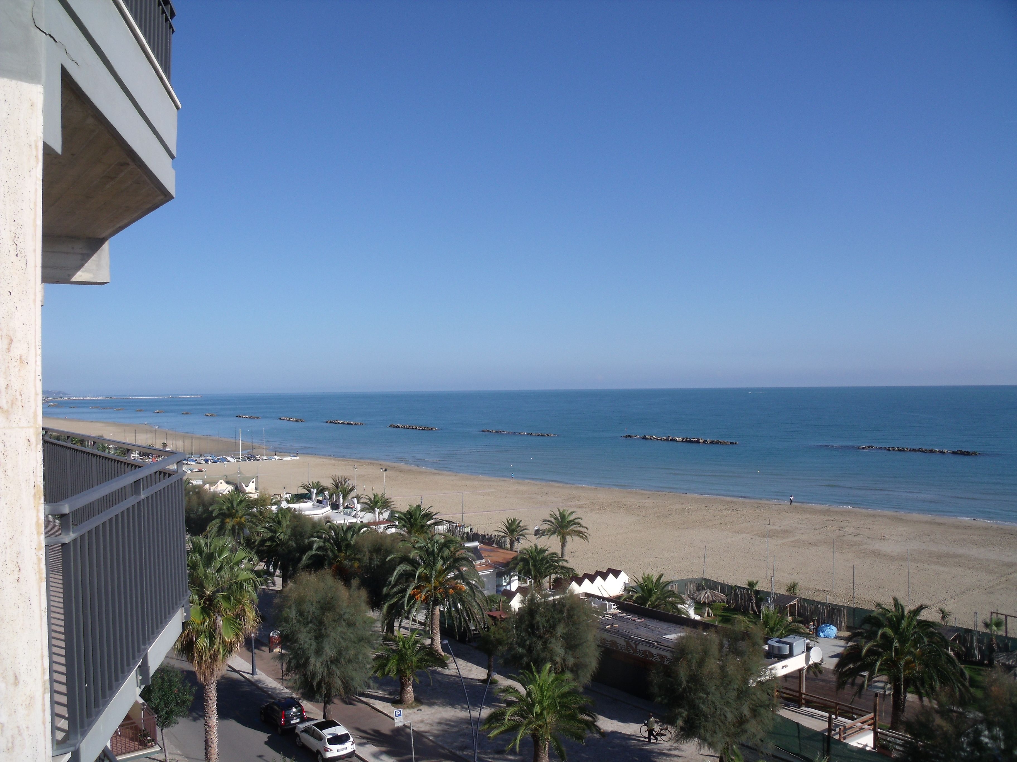

Io mi chiamo Gianmarco Capecci e sono nato nel 1999 a Offida, un borgo medievale situato più o meno a metà strada fra Ascoli Piceno e San Benedetto del Tronto; tuttavia da sempre abito nella cittadina rivierasca perché i miei genitori vi si erano trasferiti per lavoro. Come ogni buon nativo di Offida mi sento offidano al 100%, e infatti trascorro molto tempo nel mio paese di origine abitando nella casa dei miei nonni.

Ciò nonostante mi piace moltissimo vivere a San Benedetto perché è una media cittadina della tranquilla provincia italiana, non ci sono i problemi (per esempio di traffico o di inquinamento) che affliggono le grandi città, e si trovano comunque più o meno tutti i servizi utili ai cittadini (pur se con i ritardi e le lacune che talvolta si riscontrano in Italia). Inoltre la città dove abito è un bellissimo centro turistico baciato dal mare, vicino alle montagne del Parco Nazionale dei Monti Sibillini, circondato da splendidi borghi medievali, collocato al centro della nostra penisola e a meno di tre ore di autostrada da Roma. Credo che, se anche fossi costretto per lavoro o altre esigenze a risiedere lontano da San Benedetto, vi ritornerei in ogni momento possibile anche per rivedere la mia famiglia e tutti i miei amici che vivono qui.

**AB 3**

*Leggi il testo. Riassumi le informazioni più importanti in tedesco.*

Naturalmente ogni angolo di San Benedetto rappresenta per me un pezzo della mia vita; potrei raccontare molti episodi che si legano al mare o a questa o quella strada della mia città. Negli anni della scuola media l’appuntamento per uscire con gli amici era obbligatoriamente presso la fontana della Rotonda. Alle 19 ci si trovava tutti là, puntuali e precisi come mai riuscivamo a essere a scuola. La notte di Ferragosto invece la trascorrevo (e, se posso, la trascorro ancora) in spiaggia fino all’alba, con la chitarra, cantando con gli amici le canzoni di Lucio Battisti.

Ovviamente il molo e il lungomare sono stati molte volte il teatro di corteggiamenti e conquiste mancate e riuscite, non soltanto delle ragazze che abitualmente frequentavamo ma anche, qualche volta, delle turiste che ogni estate rallegrano la nostra città.

Quando d’inverno il lungomare è vuoto e la spiaggia deserta, il mare è agitato e i colori sono freddi e opachi, la sensazione che si prova nel passeggiare sulla battigia non è un senso di tristezza e solitudine, ma anzi di pace e libertà; certo il turismo è la principale fonte di sostentamento per molti sambenedettesi, ma è proprio d’inverno che si scopre la bellezza della nostra riviera che d’estate talvolta rimane offuscata dall’allegra confusione (ma anche dalla fatica, perché per noi il lavoro aumenta) della stagione turistica. Forse perché sono cresciuto condividendo la mia città con i turisti mi sento aperto e disponibile.

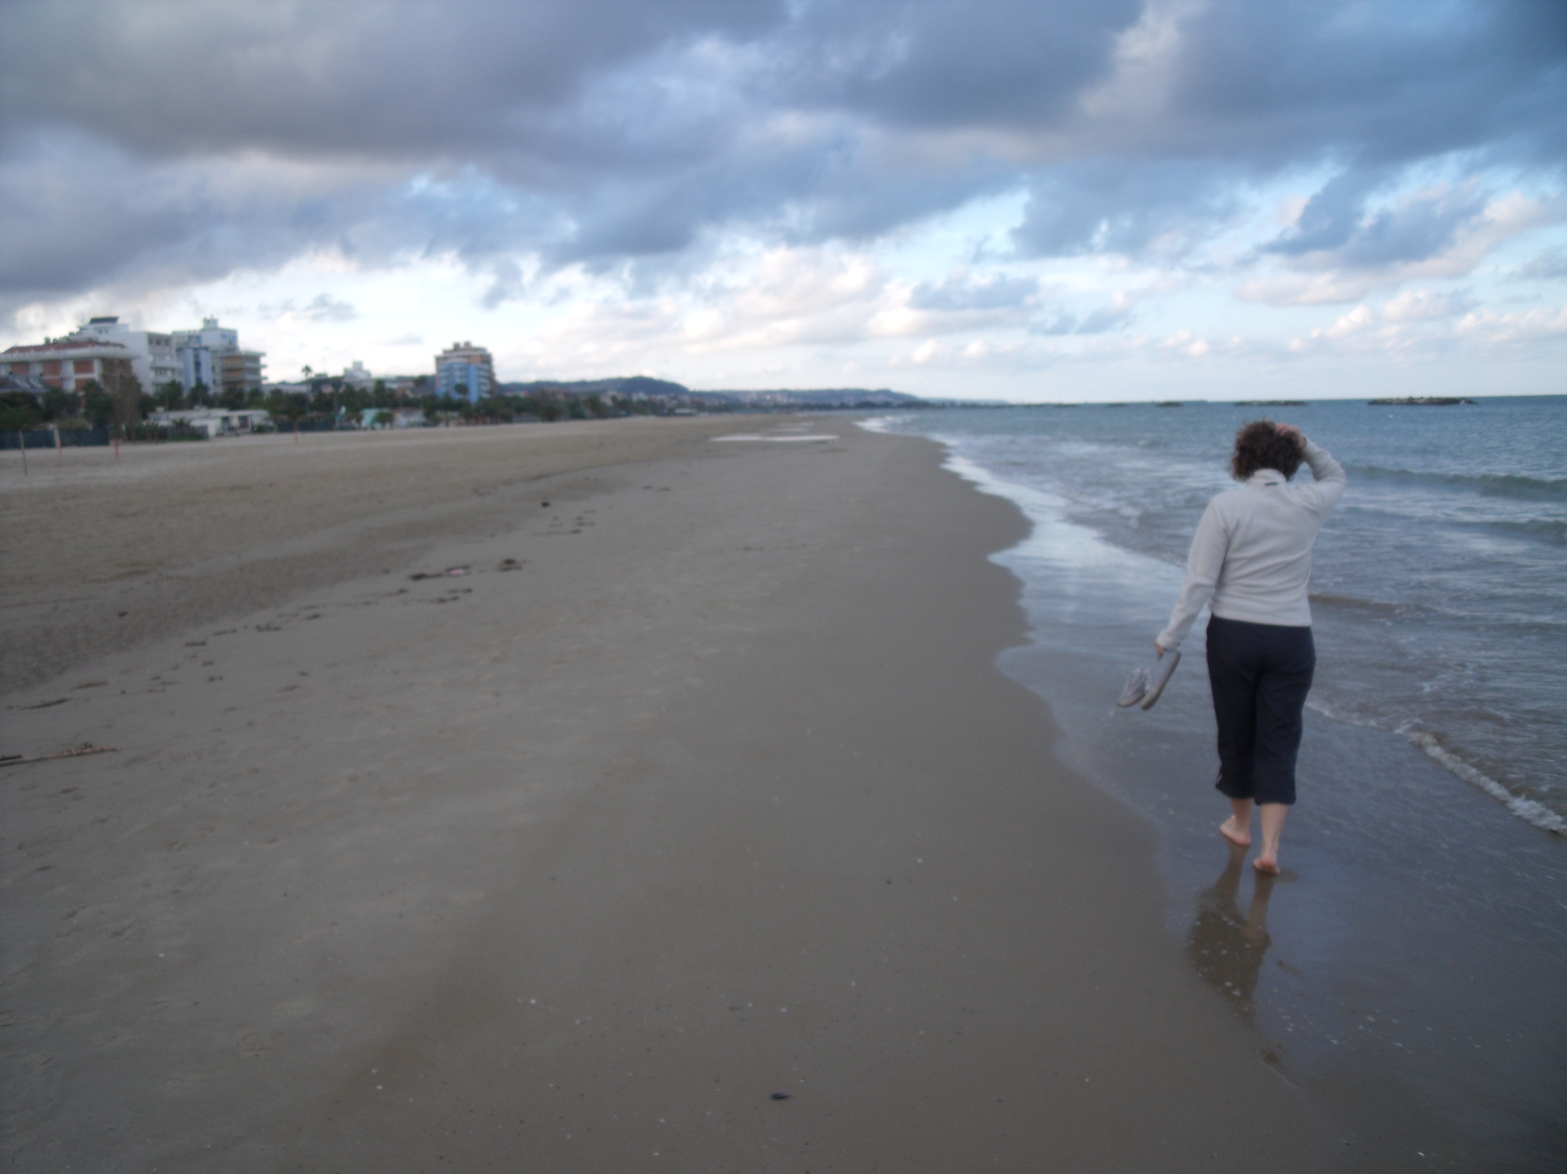

**Produkt II**

*Vostra madre/vostro padre si interessa per il vostro scambio scolastico e San Benedetto del Tronto. Vuole sapere com’è la città e che cosa potete fare quando state in Italia.*

*Erzähle ihr/ihm, was du herausgefunden hast.*